***Clase 09. Vistas***

VISTAS, DEFINICIÓN Y OBJETOS

## Concepto Vistas SQL

Una **Vista SQL** es básicamente una **tabla virtual que se genera a partir de la ejecución de una o más consultas SQL**, aplicada sobre una o más tablas.

Su estructura corresponde a una **serie de filas y columnas** tal como encontramos en las tablas SQL, que **almacenan la vista de la información** tal como la definimos al crearla.

Podemos guardar las Vistas con un nombre distintivo, para poder ejecutarlas cuantas veces consideremos necesario.

Su almacenamiento se da en la sección **Views** de los objetos de la base de datos.

## Sintaxis

Su sintaxis está compuesta por:

* La sentencia CREATE VIEW
* El nombre que deseamos darle a la Vista
* Las columnas que se crearán
* La consulta SQL desde donde obtendrá los datos

Ejemplo:

CREATE VIEW nombre_vista

[lista_columnas]

AS consulta_sql

## 

## Sintaxis extendida

La sintaxis **CREATE VIEW** cuenta con un modificador *(opcional)* denominado **OR REPLACE**.

Esta sintaxis se ocupa de crear la Vista si no existe o reemplazar la existente por una nueva.

Ejemplo:

CREATE VIEW OR REPLACE nombre_vista

[lista_columnas]

AS consulta_sql

## Beneficios

* **Privacidad de la información:** los usuarios podrán ver sólo aquellos datos que creamos convenientes mostrar, en otras palabras, mejora la seguridad de la DB.
* **Rendimiento de la DB:** Crear queries sobre vistas complejas nos ahorra ejecutar una query pesada para llegar a la información.
* **Protección de datos:** Aquellos usuarios que no poseen un entorno de pre-producción, las vistas evitan errores de borrado o alteración.

## Protección de Datos

Construir vistas facilita el acceso a mucha información además de ser la opción más práctica y segura para proteger la información de las tablas.

Tipos de vistas

De una simple tabla podemos aprovechar y obtener múltiples Vistas que nos brindan información de todo tipo y para diferentes públicos.

Vista ya existente

**Importante** si creamos una Vista existente nos encontraremos con un error que arrojará MySQL directamente en el panel **Action Output**, alertando que la Vista que deseamos crear, ya existe.

## 

## Aplicar filtros a una vista

Las Vistas, una vez creadas, pueden ser tratadas tal como si fuesen una tabla, por ejemplo aplicando un orden a la misma.

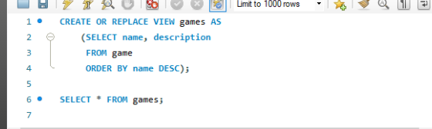

Si aplicamos una cláusula **WHERE** y/u **ORDER BY**, veremos que los datos de la Vista, se listaran tal como lo indicamos en la consulta de selección.

## Modificar una vista existente

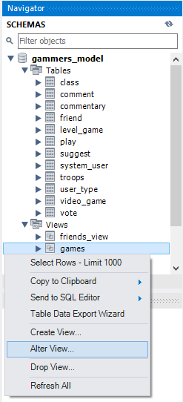Las Vistas ya creadas, pueden ser modificadas de forma rápida, recurriendo a  
menú contextual > Alter View...

El código de la Vista será editado en una pestaña de Script.

Aplicando las modificaciones necesarias sobre este código, podremos ejecutarlo a través del botón **Apply**.

Si vamos a mantener el nombre de la Vista, tal cual existía, recordemos agregar a la sentencia CREATE VIEW, el comando OR REPLACE, para que los cambios se sobre-escriban correctamente.

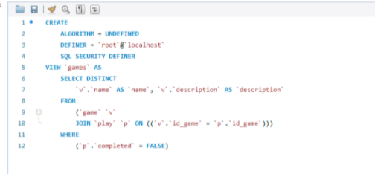

## Eliminar una vista existente

Podemos eliminar aquellas Vistas que ya no utilizamos, haciendo uso del comando

**DROP VIEW <nombreDeLaVista>**.

Ten presente que la eliminación, mediante un script, será instantánea.